RELIER UN DOCUMENT STATISTIQUE A UNE PROBLEMATIQUE DANS UN SUJET DE DISSERTATION :

Soit le sujet suivant (Sujet Pondichéry 2014):
Dans quelle mesure les classes sociales existent-elles aujourd’ hui en France ?

pour chacun des 2 documents suivants, dégager le ou les arguments en faveur du « oui » , il existe des classes , ou « non » , il n’existe pas/plus de classes ; présentez votre réponse en recopiant et complétant le tableau suivant :

Argument : | Il existe des classes | Il n’existe pas /plus de classes
Document 1
Document 2

DOCUMENT 1 Sentiment d'appartenance à une classe sociale (en %)

Catégorie socioprofessionnelle⁽¹⁾ | Rappel 1967 | Janvier 2013
Artisans et commerçants | 55 | 56
Professions libérales et cadres supérieurs | 68 | 59
Employés et professions intermédiaires | 69 | 57
Ouvriers | 58 | 53
Ensemble | 59 | 56

(1) En 1967, les catégories « Artisans et commerçants » et « Employés et professions intermédiaires » étaient respectivement « Industriels et commerçants » et « Employés et cadres moyens ».

Lecture : en janvier 2013, 53 % des ouvriers ont répondu « oui » à la question suivante : « avez-vous le sentiment d'appartenir à une classe sociale ? ».

Source : sondage IFOP, 2013.

DOCUMENT 2
Pourcentage de bacheliers selon la catégorie socioprofessionnelle du père et l’année de naissance

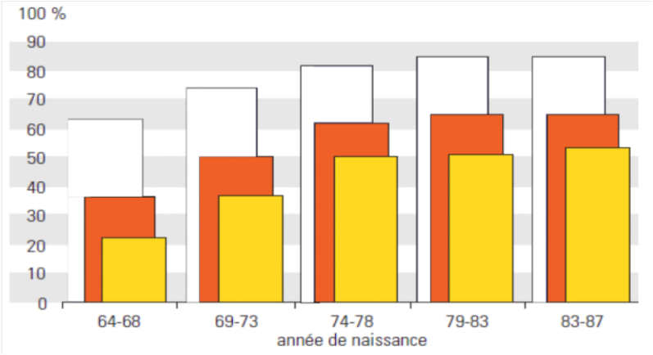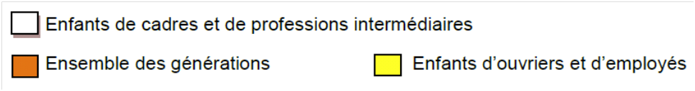
Source : Ministère de l’éducation nationale, novembre 2011.

